Прорыв блокады Ленинграда – операция «Искра»
Санкт-Петербург 18 января отмечает одну из самых значимых дат своей истории – годовщину прорыва блокады Ленинграда. В 2023 году исполняется 80 лет со дня, который принес ленинградцам надежду и ликование.
Оборона Ленинграда навсегда вписана в историю России как невероятно трагическое и в то же время героическое событие. Осада Северной столицы продолжалась с 8 сентября 1941 года и длилась 872 дня. По официальным данным, блокада унесла жизни более 630 тыс. ленинградцев, хотя, по подсчетам историков, эта цифра может достигать и 800 тыс.
За почти три года блокады город 173 раза подвергался бомбардировкам, 649 раз на улицах звучал сигнал воздушной тревоги.
Кольцо вражеской осады было разорвано в результате успеха операции «Искра» Красной армии. Она планировалась еще с 1942 года, а началась 12 января 1943-го, боевыми действиями руководили маршалы Георгий Жуков и Климент Ворошилов. Сухопутные войска Ленинградского и Волховского фронтов при поддержке авиации Балтийского флота решительно атаковали немецкую армию на шлиссельбургско-синявинском выступе.
Прорыв блокады произошел 18 января 1943 года. В результате наступления советских войск был освобожден город Шлиссельбург. В кольце осады образовалась брешь, в результате чего были восстановлены сухопутные коммуникации с Ленинградом.
Прорыв блокады Ленинграда – операция «Искра»
С 8 сентября 1941 года один из крупнейших промышленных и военно-политических центров СССР Ленинград находился в блокаде. Город подвергался беспрерывным авиационным и артиллерийским ударам. Неоднократные попытки советских войск разорвать удушающее кольцо не увенчались успехом.
В декабре 1942 года Ставка Верховного Главнокомандования приступила к разработке плана новой наступательной операции, получившей кодовое название «Искра». К наступлению привлекались войска Ленинградского (командующий – генерал-лейтенант артиллерии Л.А. Говоров) и Волховского (генерал армии К.А. Мерецков) фронтов при содействии части сил Балтийского флота (вице-адмирал В.Ф. Трибуц), Ладожской военной флотилии (капитан 1-го ранга В.С. Чероков) и авиации дальнего действия. Советская группировка насчитывала 302 800 человек, около 4900 орудий и миномётов, свыше 600 танков и 809 самолётов.
Войска Ленинградского фронта от войск Волховского фронта отделял 15-километровый коридор шлиссельбургско-синявинского выступа, замыкавший кольцо блокады Ленинграда с суши. Было принято решение «срезать» его, а затем продолжить наступление с целью обеспечения устойчивой связи города на Неве с «большой землей». Для наступления были сформированы ударные группировки, которые были значительно усилены артиллерийскими, танковыми и инженерными соединениями, в том числе, и из резерва Ставки.
Красной Армии противостояла 18-я немецкая армия под командованием генерала Георга Линдемана, входившая в состав группы армий «Север». В составе 18-й армии было 4 армейских корпуса и до 26 дивизий. Наиболее мощную оборону и плотную группировку войск немцы имели на самом опасном для себя направлении – шлиссельбургско-синявинском выступе. Здесь между городом Мга и Ладожским озером дислоцировалось 5 немецких дивизий – основные силы 26-го и часть дивизий 54-го армейских корпусов. В их составе было около 60 тысяч солдат и офицеров, 700 орудий и минометов, около 50 танков и штурмовых орудий, 200 самолетов. В оперативном резерве находились 4 дивизии.
Каждый населенный пункт в районе предстоящей операции был превращен немцами в опорный пункт, подготовленный к круговой обороне, позиции были прикрыты минными полями, проволочными заграждениями и укреплены дотами. Ситуация для атакующей стороны усугублялась лесисто-болотистой местностью в этом районе. К тому же здесь располагалась большая территория синявинских торфоразработок, которые были изрезаны глубокими канавами и дополнительно укреплены деревоземляными, торфяными и ледяными валами. Территория была малопроходимой для бронетехники и тяжёлой артиллерии.
2 января 1943 года после массированной артиллерийской подготовки Красная Армия пошла на штурм вражеских позиций. При этом соединениям Ленинградского фронта предстояло миновать 600-700 метров открытого пространства по льду Невы, а затем преодолеть обледенелый крутой противоположный берег реки, укрепленный в инженерном отношении.
Немцы оказывали нашим войскам ожесточенное сопротивление и неоднократно переходили в яростные контратаки. 13 и 14 января советское командование ввело в сражение резервы. Медленно, но настойчиво красноармейцы продвигались вперед. Им удалось прижать и частично блокировать немецкую группировку у Шлиссельбурга, где шли тяжелейшие бои. Немцы непрерывно подтягивали новые части, которые с ходу вступали в бой, но остановить стремительный порыв советских солдат они уже были не в силах. Утром 18 января части Ленинградского и Волховского фронтов соединились в Рабочих поселках № 5 и № 1. Кольцо смертельной блокады вокруг Ленинграда было разорвано.

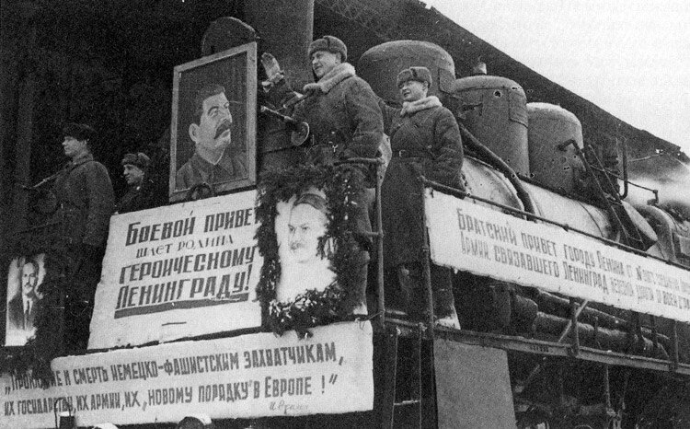

После возобновления поставок в город на Неве стали поступать продовольствие и другие вещи первой необходимости, хотя блокада еще продолжалась. Полностью кольцо осады удалось снять лишь 27 января 1944 года, однако его прорыв остается одним из наиболее значимых событий Великой Отечественной войны.
Знаете ли вы, что:
- В ходе проведения операции маршал Г.К. Жуков координировал действия войск Волховского фронта, а маршал К.Е. Ворошилов – Ленинградского.
- Соединения Ленинградского фронта вышли на невский лед под звуки сводного духового оркестра, игравшего «Интернационал» – гимн СССР того времени.
- В период январских боев под Ленинградом советские войска впервые подбили и захватили новейшие немецкие тяжелые танки – легендарные «Тигры», которые затем были направлены для тщательного изучения на полигон в подмосковную Кубинку.
- Ширина коридора, связавшего город со страной, была всего 8-11 километров.
- Уже с середины февраля в Ленинграде начали действовать нормы продовольственного снабжения, установленные для других промышленных центров страны. Положение жителей города и войск Ленинградского фронта было коренным образом улучшено.
- Безвозвратные потери Красной Армии в ходе проведения операции «Искра» составили 33 940 человек, санитарные – 81 142.
- За мужество и героизм, проявленный в январских боях, около 19 000 советских воинов были награждены орденами и медалями, 13 человек были удостоены звания Герой Советского Союза, две стрелковые дивизии и одна танковая бригада были преобразованы в гвардейские.
- В Кировском районе Ленинградской области находится музей-заповедник «Прорыв блокады Ленинграда», входящий в Зеленый пояс Славы – комплекс мемориальных сооружений на рубежах битвы за Ленинград 1941-1944 годов.
- В зале музея хранится знамя 63-й гвардейской стрелковой дивизии, получившей свое почетное наименование как раз по итогам операции «Искра». Тогда, в начале 1943 года, бойцам формирования выпало перейти Неву по льду и штурмовать высокий и хорошо укрепленный противоположный берег. Дивизия с честью выполнила сложнейшую задачу.
Какие негласные правила существовали в блокадном Ленинграде
Блокадный Ленинград. Вспомним про него еще раз. Сложно такое забыть. И нельзя. Мы должны помнить о подвиге ленинградцев, которые почти 900 дней выживали в городе, куда сложно было поставлять провизию.
По информации, содержащейся в издании «Блокада Ленинграда: 900 героических дней», в городе погибло 649 тыс. человек. Но остальные выжили. Смогли. В том числе и благодаря ряду негласных правил.
Бомбежки
Валерия Черепенчук в книге «События, изменившие Россию», обращает внимание на бомбардировки, которые осуществляли немцы в области нахождения Ленинграда – города-Героя.
Местные жители быстро уяснили, как необходимо передвигаться по улицам города. В разных местах имелись предупреждающие таблички о том, какая сторона улицы наиболее опасна. До сих пор кое-где эти таблички сохранились. К счастью, теперь никакой опасности уже нет.
Кстати, эффективность немецких бомбардировок была довольно маленькой. Если брать всех погибших в Ленинграде, то только 3% – это жертвы бомбежек. В основном люди уходили в мир иной из-за голода.
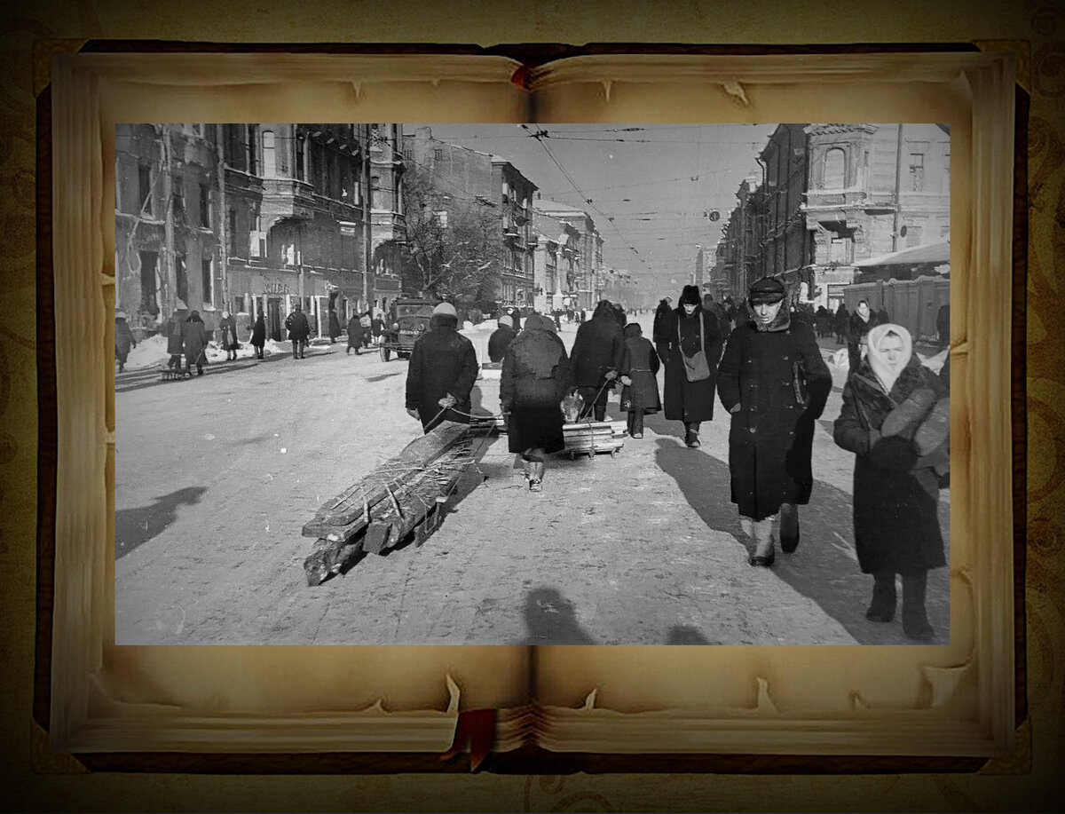
В гости
Сергей Яров в книге «Блокадная этика» пишет, что в Ленинграде люди старались не ходить друг к другу в гости по ряду этических мотивов. И не только этических.
1. Ходить в гости – это тратить свои силы впустую. Кстати говоря, чтобы потом не возвращаться к вопросу: в блокадном Ленинграде все старались чем-то заниматься, что-то делать, двигаться. Люди были похожи на акул. Если знаете, то эти морские хищники не могут оставаться на одном месте. Если акула замирает, то она теряет способность дышать. Поэтому даже спящие акулы немного двигаются.
Вот и жители блокадного города тоже старались постоянно двигаться, хоть это и было очень тяжело. Но, как вспоминали люди, пережившие те самые 900 дней, если кто-то ложился, то больше не вставал.
Примеров была масса. Поэтому «примета» верная. Нужно было жить, двигаться. Даже в тех очень тяжелых условиях.
2. В гости у нас в стране не принято ходить с пустыми руками. А что мог принести один ленинградец другому? Ничего. Хлеб выдавали в таком количестве, что наесться им было невозможно.
Возникала неловкость: человек приходит, а в руках у него ничего нет. И ему неудобно. И хозяевам не очень приятно.
В очередях
Когда люди стояли в очередях за хлебом, они держали друг друга за локти. Стоящий сзади брал за локти того, кто стоял впереди, крепко к нему прижимался. Это защищало от тех, кто хотел вклиниться в очередь. Кроме того:
· так стоять было теплее;
· если закружилась голова, можно было удержаться.
Так и выживали в блокадном Ленинграде. Тяжело. Страшно. Но нужно было выжить.
